TP DASI – ICARs – Application de gestion
B3125 Romain BRUNAT & Merlin NIMIER-DAVID

Description générale

Périmètre de l'application
Dans le cadre de la gestion de l'agence de voyage IF'Routard, une application client lourd est proposée aux conseillers. Son objectif est de permettre la visualisation, la modification et la suppression des voyages proposés par l'agence.
Remarque : Le fichier PDF mockups-gestion.pdf fourni contient des boutons cliquables et permet donc une bonne simulation de l'interface utilisateur.

Organisation des vues
L'interface de l'application utilise le modèle master-detail : l'utilisateur voit en premier une liste des objets métiers qu'il souhaite manipuler (vue master), puis accède à une vue détaillée en cliquant sur un élément de la liste (vue detail). Toutes les opérations spécifiques à une instance de l'objet métier sont contenues dans la vue detail. Pour accélérer l'utilisation de l'application, les vues detail sont par défaut des vues de modification : si l'uilisateur ne modifie aucune valeur, cela est équivalent à une simple vue de visualisation.

Spécification de l'interface

Actions communes
À tout moment dans l'application, un certain nombre d'actions communes sont disponibles.
Intention | Contrôle | Action | Réponse | Service
Ajouter, modifier ou supprimer un voyage | Onglet Voyage | Clic | Retour au mode précédemment sélectionné dans cet onglet
Ajouter, modifier ou supprimer un pays | Onglet Pays | Clic | Retour au mode précédemment sélectionné dans cet onglet
Fermer la vue de détail en cours | Bouton x à l'intérieur de la vue à fermer (en haut à droite) | Clic | - Si des modifications sont en cours, demander confirmation à l'utilisateur  - Retour à la vue de visualisation précédente
Quitter l'application | Bouton x général de la fenêtre | Clic | - Si des modifications sont en cours, demander confirmation à l'utilisateur  - Quitter l'application | TODO

Remarque : Passer de l'onglet Gestion des voyage à l'onglet Gestion des pays et inversement n'a pas avoir d'incidence sur l'opération en cours : le contenu d'un onglet peut rester en l'état tant que l'utilisateur utilise l'autre onglet. Ainsi, l'utilisateur a la possibilité, au milieu d'une opération d'ajout de voyage, de passer à l'onglet Gestion des pays pour y ajouter un nouveau pays puis revenir à son ajout de voyage.

Gestion des voyages
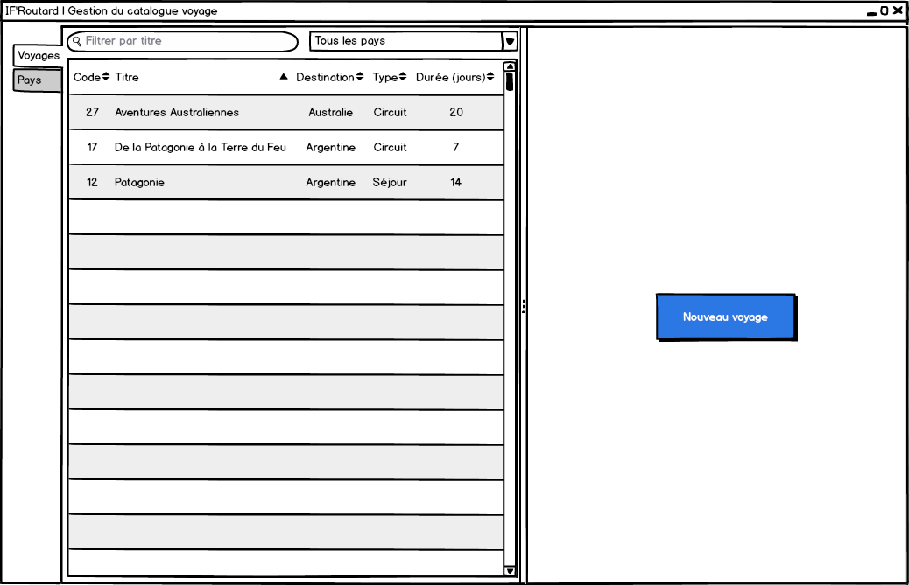Capture 1: Mode Visualisation des voyages
Intention | Contrôle | Action | Réponse | Service
Trouver un voyage par son titre | Champ de recherche | Entrer un caractère | Restriction de la liste des voyages aux voyages contenant les caractères tapés dans leur titre | TODO
Trouver les voyages d'un pays | Liste déroulante | Sélectionner un pays | Restriction de la liste aux voyages dont le pays de destination est le pays sélectionné | TODO
Trier la liste selon l'un des champs | Titre de la colonne | Clic | Trier la liste selon la colonne choisie. Un second clic inverse l'ordre (croissant / décroissant)
- Obtenir le détail d'un voyage  - Modifier ou supprimer un voyage ou ses départs | Item de la liste des voyages | Clic | - Passage en mode Modification d'un voyage  - Surlignage de la ligne cliquée dans la liste des voyages | TODO
Ajouter un voyage | Bouton Nouveau voyage | Clic | Passage en mode Nouveau voyage

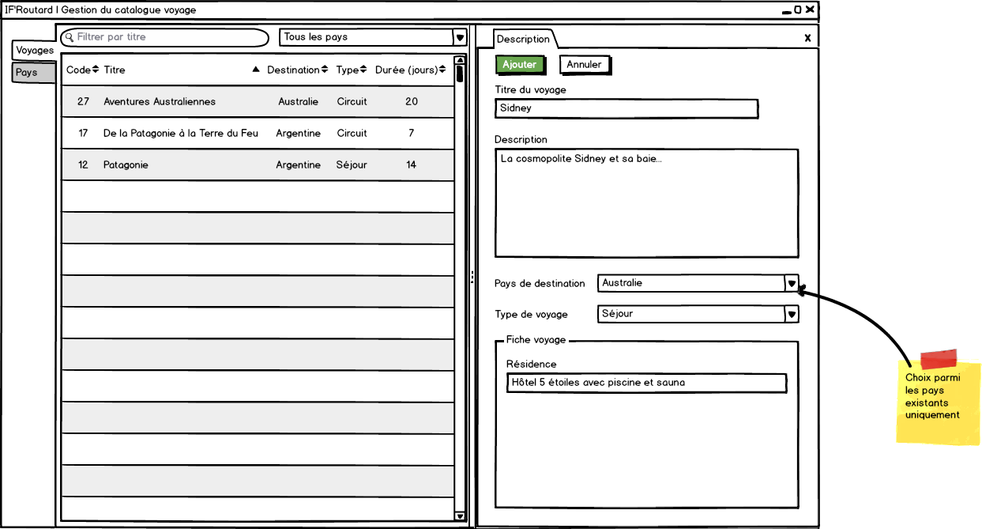Capture 2: Mode Ajout d'un voyage
Intention | Contrôle | Action | Réponse | Service
Laisser les champs vides |  | Ne rien faire | Désactivation du bouton Ajouter
Changer le type de voyage | Liste déroulante Type de voyage | Sélectionner un type de voyage différent | Changer en conséquence les champs disponibles dans la rubrique Fiche de voyage du formulaire
Remplir les informations du nouveau voyage | Champs de texte et listes déroulantes | Remplir tous les champs obligatoires | Activation du bouton Ajouter
Confirmer l'ajout de ce voyage | Bouton Ajouter | Clic | - Surlignage du voyage nouvellement ajouté dans la liste des voyages  - Passage en mode Modification des départs pour ce nouveau voyage | TODO
Annuler l'ajout de ce voyage | Bouton Annuler | Clic | Passage en mode Visualisation des voyages

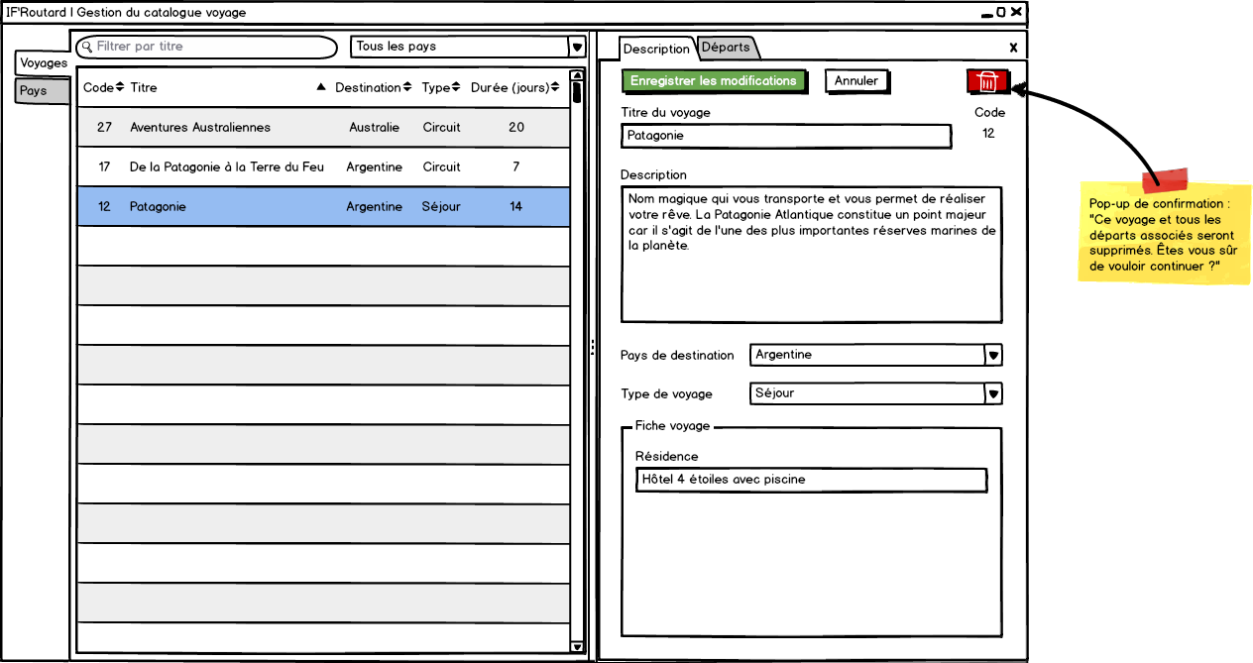Capture 3: Mode Modification d'un voyage
Intention | Contrôle | Action | Réponse | Service
Uniquement lire les détails du voyage |  | Aucune modification | Désactivation du bouton Enregistrer les modifications
Modifier les détails du voyage | Champs de texte et listes déroulantes | Modifier les valeurs | Activation du bouton Enregistrer les modifications
Changer le type de voyage | Liste déroulante Type de voyage | Sélectionner un type différent | Changer en conséquence les champs disponibles dans la rubrique Fiche de voyage du formulaire
Valider les modifications sur le voyage | Bouton Enregistrer les modifications | Clic | - Mise à jour la liste des voyages avec les nouvelles données  - Passage en mode Visualisation des voyages | TODO
Annuler les modifications sur le voyage | Bouton Annuler | Clic | Passage en mode Visualisation des voyages
Supprimer le voyage | Bouton Supprimer (icône de corbeille) | Clic | Affichage d'une boîte de confirmation modale avec le message : « Ce voyage et tous les départs associés seront supprimés. Voulez vous continuer ? »
Confirmer la suppression du voyage | Bouton de confirmation de la fenêtre modale | Clic | - Mise à jour la liste des voyages  - Passage en mode Visualisation des voyages | TODO
Annuler la suppression du voyage | Bouton d'annulation de la fenêtre modale | Clic | Fermeture de la fenêtre modale de confirmation
- Visualiser les départs disponibles  - Modifier ou supprimer un départ disponible pour ce voyage | Onglet Départs | Clic | Passage en mode Visualisation des départs

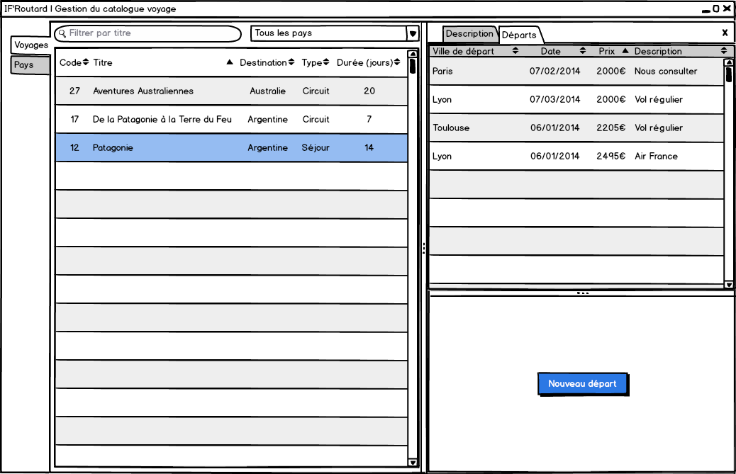Capture 4: Mode Visualisation des départs
Intention | Contrôle | Action | Réponse | Service mis en jeu
- Obtenir le détail d'un départ  - Modifier ou supprimer un départ | Item de la liste des départs | Clic | - Passage en mode Modification d'un départ  - Surlignage de la ligne cliquée dans la liste des départs | TODO
Ajouter un départ | Bouton Nouveau départ | Clic | Passage en mode Nouveau départ

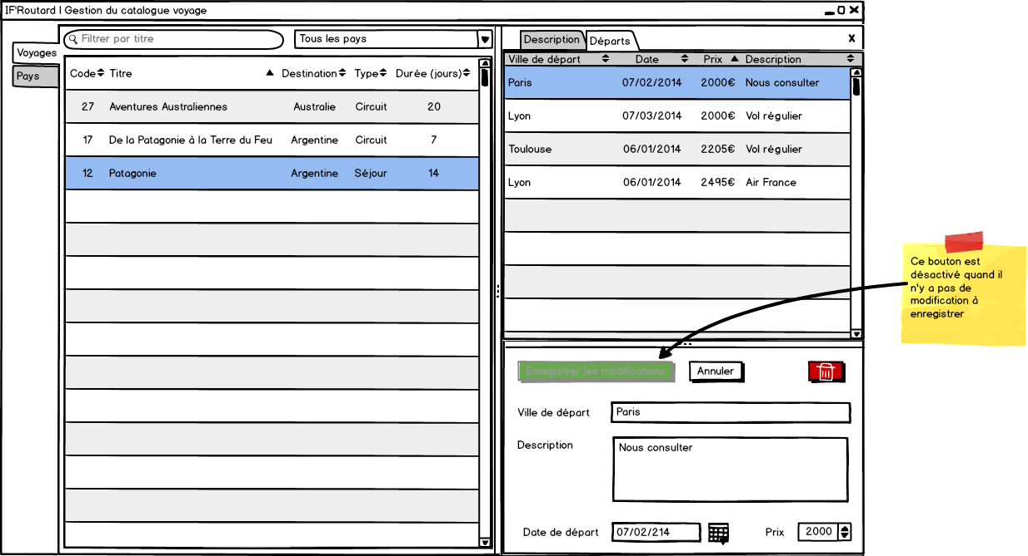Capture 5: Mode Modification d'un départ
Intention | Contrôle | Action | Réponse | Service
Uniquement lire les détails du départ |  | Aucune modification | Désactivation du bouton Enregistrer les modifications
Modifier les détails du départ | Champs de texte et listes déroulantes | Modifier les valeurs | Activation du bouton Enregistrer les modifications
Valider les modifications sur le départ | Bouton Enregistrer les modifications | Clic | - Mise à jour la liste des départs avec les nouvelles données  - Passage en mode Visualisation des départs | TODO
Annuler les modifications sur le départ | Bouton Annuler | Clic | Passage en mode Visualisation des départs
Supprimer le départ | Bouton Supprimer (icône de corbeille) | Clic | Affichage d'une boîte de confirmation modale avec le message : « Ce départ sera supprimé. Voulez vous continuer ? »
Confirmer la suppression du départ | Bouton de confirmation de la fenêtre modale | Clic | - Mise à jour la liste des départs  - Passage en mode Visualisation des départs | TODO
Annuler la suppression du départ | Bouton d'annulation de la fenêtre modale | Clic | Fermeture de la fenêtre modale de confirmation
- Visualiser les départs disponibles pour ce voyage  - Modifier ou supprimer un départ disponible pour ce voyage | Onglet Départs | Clic | Passage en mode Visualisation des départs

Gestion des pays
Les actions disponibles dans l'onglet de Gestion des pays étant très similaires à celles de l'onglet Gestion des voyages, on ne les détaille pas ici.
TODO : détailler quand même ?

